РОО «Ассоциация стоматологов Архангельской области», ИНН 2901094110 КПП 290201001,

Архангельское отделение №8637 ПАО Сбербанк, г. Архангельск, Р/СЧ 40703810804000000321,

БИК 041117601, ОГРН 1032902530242

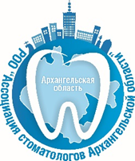

***Информационное письмо***

**Уважаемый(ая) коллега!**

Приглашаем Вас принять участие в **научно-практической конференции «Актуальные вопросы стоматологии»**, которая будет проходить 30-31 мая 2024 года в городе Архангельске: 30 мая – конференция для студентов и ординаторов, 31 мая – для врачей и ординаторов.

Конференция посвящена актуальным проблемам стоматологии, современным тенденциям и перспективам диагностики, лечения и профилактики стоматологических заболеваний. Для работы конференции планируется участие ведущих специалистов в области стоматологии, врачей и ученых смежных специальностей.

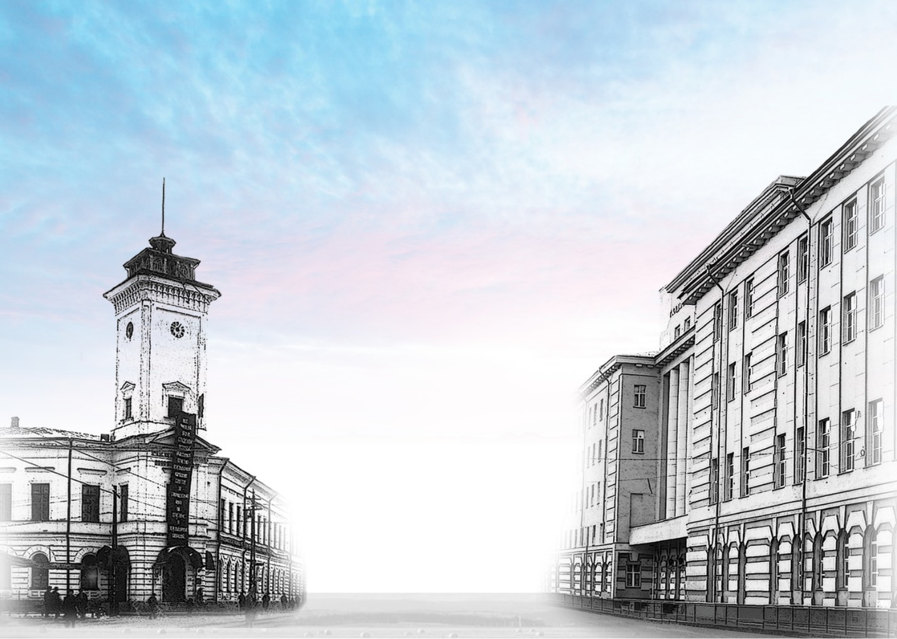Документация по данному учебному мероприятию представлена в Комиссию по оценке учебных мероприятий и материалов для НМО по специальностям: стоматология общей практики, стоматология терапевтическая, стоматология ортопедическая, стоматология хирургическая, челюстно-лицевая хирургия, стоматология детского возраста, ортодонтия, зубной врач, стоматология профилактическая (гигиенист стоматологический).

**При условии посещения учебных мероприятий конференции   31.05.2024 года врачи получат 6 кредитных единицы согласно системе НМО.**

**Организаторы:**

* Федеральное государственное бюджетное образовательное учреждение высшего образования «СЕВЕРНЫЙ ГОСУДАРСТВЕННЫЙ МЕДИЦИНСКИЙ УНИВЕРСИТЕТ» Министерства здравоохранения Российской Федерации
* Министерство здравоохранения Архангельской области
* РОО «Ассоциация стоматологов Архангельской области»,

**Место проведения:**

ФГБОУ ВО СГМУ (г. Архангельск) Минздрава России, г. Архангельск, пр. Троицкий, 51

Удостоверения будут направлены на адрес электронной почты участника, указанный при электронной регистрации.

**Общая информация**

Организационный взнос для участников составляет 500 рублей. Студенты, ординаторы – бесплатно, при наличии документов.

Варианты оплаты регистрационного взноса: по безналичному расчету на счет Ассоциации (реквизиты на 1 стр.). ***Назначение платежа «Орг. взнос»***

<https://arhstomforum.timepad.ru/event/2877357/>

По вопросам регистрации на мероприятие: Попов Вячеслав Анатольевич, ассистент кафедры стоматологии детского возраста СГМУ г. Архангельск, тел.: +79021994645,

эл. адрес: [nka-nenec@yandex.ru](mailto:nka-nenec@yandex.ru)

Ответственное лицо: Гагарина Татьяна Юрьевна, тел. 8-921-721-26-27,

Президент РОО «Ассоциация стоматологов Архангельской области», к.м.н., доцент

**ПРОГРАММА**

**1 учебный день**

**Семинар «Медицинская генетика в стоматологии»**

**30 мая 2024 г., 10.00-12.00**

Место проведения:

ФГБОУ ВО СГМУ (г. Архангельск) Минздрава России, г. Архангельск,

пр. Троицкий, 51

**Модераторы**:

**Давыдова Надежда Геннадьевна**, декан стоматологического факультета, к.м.н., доцент, Заслуженный врач РФ

**Левицкий Сергей Николаевич**, заместитель декана стоматологического факультета, к.б.н., доцент

Конференция ставит целью ознакомить участников с современными научными данными по этиологии и патогенезу основных стоматологических заболеваний, комплексному подходу к выработке тактики лечения с учетом связи стоматологии и генетики.

**10:00 – 10:15** **Приветственное слово:** **Левицкий Сергей Николаевич**, заместитель декана стоматологического факультета, к.б.н., доцент

1. **Доклад:** **«К юбилею профессора Е.В. Сороченковой, заведующей кафедрой биологии АГМИ»**

**Докладчик:** **Игнатьева А.**, 1 курс

**Научный руководитель:** Бебякова Н.А., д.б.н., профессор

2. **Доклад: «⁠Достижения на пути выращивания зубов»**

**Докладчики:** **Коротовский В., Давыдов Е.,** 1 курс

**Научный руководитель:** Шабалина И.А., к.б.н., доцент

3. ⁠ **Доклад: «⁠Синдром Дауна в стоматологии - биомедицинские аспекты»**

**Докладчики:** **Мершин А., Мамонтов С.,** 3 курс; **Чернописская А., Федяева П.,** 1 курс

**Научный руководитель:** Хромова А.В., к.м.н., доцент

4. ⁠ **Доклад: «Иммунодефицитные состояния в стоматологической практике на примере синдрома Джоба»**

**Докладчики:** **Назаров Д., Митусов О.,** 1 курс

**Научный руководитель:** Левицкий С.Н**.,** к.б.н., доцент, Давыдова НГ, к.м.н., доцент

5. ⁠**Доклад: «Клинический случай: дисплазия. Связь генетики и стоматологии»**

**Докладчик:** **Гагарина А.Б.,** 1 курс

**Научный руководитель:** Гагарина Т.Ю., к.м.н., доцент, Левицкий С.Н., к.б.н., доцент, Давыдова Н.Г., к.м.н., доцент

6. ⁠ **Доклад: «Полиморфные варианты некоторых генов-кандидатов и индекс КПУ»**

**Докладчик:** **Вязникова Д., Радушин** И., 4 курс

**Научный руководитель:** Левицкий С.Н., к.б.н., Бебякова Н.А., д.б.н., профессор

**1 учебный день**

**Конференция ординаторов**

**30 мая 2024 г., 10.00-16.00**

Место проведения:

ФГБОУ ВО СГМУ (г. Архангельск) Минздрава России, г. Архангельск,

пр. Троицкий, 51, **ауд. 1198**

**Модератор**: **Кузьмина Людмила Николаевна**, к.м.н., доцент, доцент кафедры терапевтической стоматологии ФГБОУ ВО СГМУ (г. Архангельск)

**Устные доклады**

1. **Доклад:** «**Переломы нижней челюсти по материалам АГСО № 1, филиала ГАУЗ АО АОКСП**»

**Докладчик: Жданов Е.Е.,** ординатор кафедры челюстно-лицевой хирургии и хирургической стоматологии

**Научный руководитель**: Минин Е.А., к.м.н., доцент

**2. Доклад: «Аутофлуоресцентная стоматоскопия как метод диагностики предраковых заболеваний полости рта»**

**Докладчик: Омарова Д.А.,** ординаторкафедры челюстно-лицевой хирургии и хирургической стоматологии

**Научный руководитель**: Тетерина Г.В., врач-стоматолог-хирург, заведующая хирургическим отделением ГАУЗ АО АОКСП

**3. Доклад: «Новые методы диагностики опухолей кожи челюстно-лицевой области»**

**Докладчик: Паршина М.А.**, ординатор кафедры челюстно-лицевой хирургии и хирургической стоматологии

**Научный руководитель:** Верещагин М.Ю., врач-челюстно-лицевой хирург, зав. хирургическим отделением №3 АКОД, ассистент кафедры челюстно-лицевой хирургии и хирургической стоматологии ФГБОУ ВО СГМУ (г. Архангельск)

**4. Доклад: «Особенности гипсовки моделей в артикуляторе SAM-2 в привычной окклюзии»**

**Докладчики: Ермолина Ю.А., Захаров А.А., Агеева С.А.,** ординаторы кафедры ортопедической стоматологии

**Научные руководители:** Поливаная Е.А., к.м.н., доцент; Рыжова А.А., ассистент кафедры ортопедической стоматологии ФГБОУ ВО СГМУ (г. Архангельск)

**5.** **Доклад: «Сравнительная характеристика методик получения оттисков А-силиконовыми материалами с имплантатов»**

**Докладчики: Котельников С.А., Тышкунова А.А.,** ординаторы кафедры ортопедической стоматологии

**Научные руководители:** Юшманова Т.Н., д.м.н., профессор, Заслуженный врач РФ, заведующая кафедрой ортопедической стоматологии ФГБОУ ВО СГМУ (г. Архангельск); Поливаная Е.А., к.м.н., доцент; Тихонов В.Н., ассистент кафедры ортопедической стоматологии ФГБОУ ВО СГМУ (г. Архангельск)

**6. Доклад: «Опыт применения бактериофагов при лечении заболеваний полости рта»**

**Докладчики: Суслова С.А., Кудряшова Е.А., Плоская С.И.**, ординаторы кафедры терапевтической стоматологии

**Научный руководитель:** Кузьмина Л.Н., к.м.н., доцент

**7. Доклад: "Влияние здоровья полости рта на качество жизни детей и подростков"**

**Докладчик: Анисимова Светлана Александровна,** ординатор 1 года обучения кафедры стоматологии детского возраста.

**Научные руководители:** Шидловская С.В., к.м.н., доцент; Ушакова Т.В., к.м.н., доцент

**8. Доклад: "Сравнительная характеристика субъективного и объективного обследования по данным анкеты ВОЗ у школьников города Архангельска"**

**Докладчик:** **Дубинина Александра Сергеевна,** ординатор 1 года обучения кафедры стоматологии детского возраста ФГБОУ ВО СГМУ

**Научные руководители**: Шидловская С.В., к.м.н., доцент; Ушакова Т.В., к.м.н., доцент

**2 учебный день**

**Семинар «Актуальные вопросы стоматологии»**

**31 мая 2024 г., 10.00-17.00**

Место проведения:

ФГБОУ ВО СГМУ (г. Архангельск) Минздрава России, г. Архангельск,

пр. Троицкий, 51, **зал ректората**

(онлайн, ссылка будет предоставлена на электронную почту)

Ассоциация общественных объединений «Стоматологическая Ассоциация России»

Региональная общественная организация «Ассоциация стоматологов Архангельской области» (СтАР)

**ПРОГРАММА**

**Научно-практическая конференция «Актуальные вопросы стоматологии»**

**31 мая 2024, г. Архангельск**

Конференция ставит целью ознакомить участников с современными научными данными по этиологии и патогенезу основных стоматологических заболеваний; показать значимость комплексного подхода к выработке тактики лечения.

**09:00-10:00 Регистрация участников**

**10:00 – 10:15 Приветственное слово**

**10:15-10:45 Доклад: «Основные ошибки, выявленные при проведении экспертизы качества стоматологической помощи взрослому населению Архангельской области»**

**Докладчик:** **Хромцова Елена Петровна**, Отличник здравоохранения РФ, эксперт качества медицинской помощи страховых компаний Согаз мед и капитал- страхование, ТФОМСа по терапевтической стоматологии (внесена в федеральный реестр экспертов).

**10:45 - 11:15** **Доклад: «Основные ошибки, выявленные при проведении экспертизы качества стоматологической помощи детскому населению Архангельской области»**

**Докладчик: Ушакова Татьяна Владимировна,** к.м.н., доцент кафедры стоматологии детского возраста ФГБОУ ВО СГМУ (г. Архангельск), эксперт качества медицинской помощи страховых компаний Согаз мед и капитал- страхование, ТФОМСа по стоматологии детского возраста (внесена в федеральный реестр экспертов)

**11:15-12:00 Доклад: «Комплексная работа врача-ортодонта и челюстно-лицевого хирурга. Протокол ведения пациентов со скелетными патологиями (дети,подростки)»**

**Докладчик: Симакова Анна Александровна,** врач-ортодонт, ассистент кафедры стоматологии детского возраста СГМУ, врач высшей квалификационной категории ФГБОУ ВО СГМУ (г. Архангельск),

**Соавторы:** Подрезова А.В., ассистент кафедры стоматологии детского возраста СГМУ г.Архангельска; Горбатова Л.Н., д.м.н., профессор, заведующая кафедрой стоматологии детского возраста ФГБОУ ВО СГМУ (г. Архангельск); Юшманова Т.Н., д.м.н., профессор, Заслуженный врач РФ, заведующая кафедрой ортопедической стоматологии ФГБОУ ВО СГМУ (г. Архангельск); Минкин А.У. д.м.н., профессор, заведующий кафедрой челюстно-лицевой хирургии, хирургической стоматологии и оториноларингологии ФГБОУ ВО СГМУ (г. Архангельск); Имшенецкая Н.И., к.м.н., ассистент кафедры детской челюстно-лицевой хирургии МГМСУ им.А.И.Евдокимова

**12:00-12:30 Доклад: «Комплексная реабилитация при параличе лицевого нерва с реиннервацией мимической мускулатуры жевательной ветвью тройничного нерва»**

**Докладчик: Гаражун Алина Александровна,** магистр, ассистент кафедры челюстно-лицевой хирургии и хирургической стоматологии ФГБОУ ВО СГМУ (г. Архангельск) челюстно-лицевой хирург ОЧЛХ АОКБ

**Соавторы:** Минкин А.У., д.м.н., профессор, заведующий кафедрой челюстно-лицевой хирургии и хирургической стоматологии ФГБОУ ВО СГМУ (г. Архангельск) Заслуженный врач РФ; Корняков И.М., врач-нейрохирург ГБУЗ АО «АОКБ»; Малкова Е.В., сосудистый хирург ГБУЗ АО «АОКБ»; Баринов А.Н., заведующий отделением сосудистой нейрохирургии ГБУЗ АО «АОКБ»; Авдышоев И.О, врач челюстно-лицевой хирург, заведующий отделением ЧЛХ ГБУЗ АО «АОКБ»

**12:30–13:00** **Доклад: "Комплексная реабилитация пациентов. Возможности ортодонтической подготовки перед протезированием"**

**Докладчик: Лопухова Наталья Бэртовна,** к.м.н., доцент, Master of Science, Академический эксперт по функции и дисфункциям жевательного органа (Австрия), врач-стоматолог-ортопед, ортодонт, директор Стоматологического Центра и одноимённого Учебного Центра "Дента-Люкс",

**13:00 – 13:40 Лекция: «Онконастороженность и предраковые заболевания слизистой оболочки рта»**

**Лектор: Андрей Ильич Яременко,** д.м.н., профессор, заведующий кафедрой хирургической стоматологии и челюстно-лицевой хирургии Первого Санкт-Петербургского медицинского университета им. академика И.И. Павлова, Президент СтАР

**13:40 – 14:10 Перерыв**

**14:10 – 14:30** **Доклад: «Интересный клинический случай в практике врача-стоматолога детского»**

**Докладчик: Реус Анастасия Михайловна,** заведующая отделением СО Ягры ГАУЗ АО ССП**,** врач-стоматолог детский, победитель конкурса профессионального мастерства по детской стоматологии 2023 года «Лучший клинический случай»

**Соавторы:** Гагарина Т.Ю., к.м.н., доцент, доцент кафедры терапевтической стоматологии ФГБОУ ВО СГМУ (г. Архангельск), главный врач ГАУЗ АО «Северодвинская стоматологическая поликлиника»; Хромцова Е.П., Отличник здравоохранения РФ, заместитель главного врача по лечебной работе ГАУЗ АО ССП; Ушакова Т.В., к.м.н., доцент, доцент кафедры кафедры стоматология детского возраста ФГБОУ ВО СГМУ (г. Архангельск)

**14:30-15:00 Доклад «Современные подходы к персонифицированной терапии заболеваний слизистой оболочки рта»**

**Докладчик:** **Кузьмина Людмила Николаевна**, к.м.н., доцент кафедры терапевтической стоматологии ФГБОУ ВО СГМУ (г. Архангельск)

**Соавторы:** Оправин А.С., д.м.н., заведующий кафедрой терапевтической стоматологии; Оводова Г.Ф., к.м.н., доцент, доцент кафедры терапевтической стоматологии ФГБОУ ВО СГМУ (г. Архангельск)

**15:00-15:20 Доклад: «Ортодонтический статус по данным ТРГ у взрослого населения г. Архангельска»**

**Докладчик: Подрезова Анастасия Валерьевна,** ассистент кафедры стоматологии детского возраста ФГБОУ ВО СГМУ (г. Архангельск)

**Соавторы:** Симакова А.А., врач-ортодонт, ассистент кафедры стоматологии детского возраста ФГБОУ ВО СГМУ (г. Архангельск), врач высшей квалификационной категории; Горбатова Л.Н., д.м.н., профессор, заведующая кафедрой стоматологии детского возраста ФГБОУ ВО СГМУ (г. Архангельск); Юшманова Т.Н., д.м.н., профессор, Заслуженный врач РФ, заведующая кафедрой ортопедической стоматологии ФГБОУ ВО СГМУ (г. Архангельск)

**15:20–15:40 Доклад: "Современные аспекты**

**применения конструкций из диоксида циркония на базе ортопедического**

**отделения ГАУЗ АО "АОКСП""**

**Докладчик: Мандрик Мария Игоревна,** врач- стоматолог- ортопед ГАУЗ АО «АОКСП»

**Соавтор:** Рожкова Н.М., заведующая ортопедическим отделением ГАУЗ АО «АОКСП»; Заварзин Д.Е., врач-стоматолог-ортопед ГАУЗ АО "АОКСП"; Бессонова В.В., врач-стоматолог-ортопед ГАУЗ АО "АОКСП"

**15:40-16:10 Доклад «Возможности практического использования современных 3D технологий в хирургической стоматологии и челюстно-лицевой хирургии»**

**Докладчик: Джафаров Музаффар Ахадович**, ассистент кафедры челюстно-лицевой хирургии и хирургической стоматологии ФГБОУ ВО СГМУ (г. Архангельск)

**Соавторы:** Минкин А.У., д.м.н., профессор, заведующий кафедрой челюстно-лицевой хирургии и хирургической стоматологии ФГБОУ ВО СГМУ (г. Архангельск); Размыслов А.В., хирург-стоматолог, к.м.н., ассистент кафедры челюстно-лицевой хирургии и хирургической стоматологии ФГБОУ ВО СГМУ (г.Архангельск); Гаражун А.А, магистр, ассистент кафедры челюстно-лицевой хирургии и хирургической стоматологии ФГБОУ ВО СГМУ (г. Архангельск) челюстно-лицевой хирург ОЧЛХ АОКБ; Гусев А.И., врач челюстно-лицевой хирург ГБУЗ АО «АОКБ»; Авдышоев И.О. , врач челюстно-лицевой хирург, заведующий отделением ЧЛХ ГБУЗ АО «АОКБ»

**16:10-16:30 Доклад: «Эффективность применения аутофлуоресцентной стоматоскопии как основного метода ранней диагностики предраковых заболеваний слизистой оболочки рта»**

**Докладчик**: **Дубинина Александра Сергеевна,** ординатор 1 года обучения кафедры стоматологии детского возраста ФГБОУ ВО СГМУ (г. Архангельск)

**Соавторы:** Попов В.А., учебный ассистент кафедры стоматологии детского возраста ФГБОУ ВО СГМУ (г. Архангельск); Карякин А.А., к.т.н., доцент, заведующий кафедрой медицинской и биологической физики ФГБОУ ВО СГМУ (г. Архангельск); Карякина О.Е., к.б.н., доцент кафедры биологии человека и биотехнических систем, высшая школа естественных наук и технологий, Северный (Арктический) федеральный университет имени М. В. Ломоносова

**16.30-17.00 Доклад «Оценка эффективности применения фитопрепаратов, препаратов метронидазола, препаратов на основе МПХ и хвои сосновой в условиях экспериментальной модели гингивита»**

**Докладчик: Преображенская Елена Сергеевна,** клинический ординатор по специальности детская стоматология ФГБОУ ВО СГМУ (г. Архангельск)

**Соавторы**: Попов В.А., ассистент кафедры стоматологии детского возраста ФГБОУ ВО СГМУ; Горбатова Л.Н., д.м.н., профессор, заведующая кафедрой стоматологии детского возраста ФГБОУ ВО СГМУ (г. Архангельск); Журба С.И., студент 4 курса стоматологического факультета ФГБОУ ВО СГМУ (г. Архангельск); Поздеев Н.В., студент 4 курса стоматологического факультета ФГБОУ ВО СГМУ (г. Архангельск) ; Звездина Ю.М., младший научный сотрудник научной клинико-диагностической лаборатории ЦНИЛ

**Сессия «вопрос-ответ»**